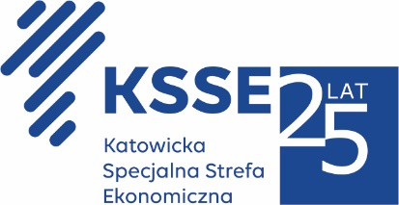
załącznik nr 7 do SWZ

JEDNOLITY EUROPEJSKI DOKUMENT ZAMÓWIENIA (JEDZ)

Akcelerator biznesowy KSSENON –
budowa centrum kreatywności, innowacyjności oraz przedsiębiorczości w Żorach
numer postępowania: PN3/2021

Zamawiający udostępnił na stronie internetowej prowadzonego postępowania elektroniczny plik formularza jednolitego dokumentu (JEDZ) w formacie .xml o nazwie „espd—reguest.xml” do zaimportowania i wypełnienia przez Wykonawcę w serwisie eESPD.

Uwaga:
Wykonawca zapisuje udostępniony przez Zamawiającego plik na swoim komputerze następnie poprzez poniżej wskazany link otwiera program umożliwiający wypełnienie JEDZ do którego importuje zapisany wcześniej plik.

Formularz przygotowany przez Zamawiającego zawiera tylko pola przez niego wskazane konieczne do wypełnienia przez Wykonawcę.

Wypełnienie formularza w formacie .xml odbędzie się w serwisie internetowym JEDZ.

Link: http://espd.uzp.gov.pl

Wykonawca uprawniony jest do wypełnienia JEDZ w formacie edytowalnym dostępnym pod linkiem: https://www.uzp.gov.pl/__data/assets/word_doc/0013/32413/Edytowalna-wersja-formularza-JEDZ.doc.
W tym przypadku Zamawiający wymaga od Wykonawcy uzupełnienia:
- części I
- części II
- części III w zakresie sekcji A, sekcji B, sekcji C (poza częścią dotyczącą konfliktu interesów), sekcji D
- części IV w zakresie sekcji α
- części VI

Przy wykonaniu czynności związanych z obsługą ww. formularza należy posiłkować się informacjami zawartymi na stronie internetowej Urzędu Zamówień Publicznych w zakładce „E-Zamówienia” i dalej „Jednolity Europejski Dokument Zamówienia”.

Po wypełnieniu formularza JEDZ przez Wykonawcę w serwisie JEDZ, należy zapisać plik w formacie PDF na swoim komputerze. Przed przekazaniem pliku JEDZ Zamawiającemu należy podpisać go elektronicznym podpisem kwalifikowanym. JEDZ należy złożyć w formie elektronicznej pod rygorem nieważności.

